Криптографія

Комп’ютерний практикум №1

ФБ-05 Чирков Андрій  
варіант 10

**Мета роботи:** Засвоєння понять ентропії на символ джерела та його надлишковості, вивчення та порівняння різних моделей відкритого тексту для наближеного визначення ентропії, набуття практичних навичок щодо оцінки ентропії на символ джерела.

**Хід роботи:** Спочатку потрібно уважно прочитати методичні вказівки, після чого приступимо до виконання завдань. Підраховуємо частоти літер, з цим проблем не було, після чого обчислюємо Н1 і Н2 для тексту з пробілами та без, формули використовував які були в лекції, трохи виникали складності, але в цілому все підрахувалося. Використовуючи програму CoolPinkProgram проблема була лише в тому що вона не дуже коректно показувала кнопки. Складності виникли під час обрахування надлишковості, а саме реалізувати формулу.

Я покращив таблиці, які додав до протоколу, там є всі частоти букв за спаданням. Ось найчастіші:

Для літер з пробілом

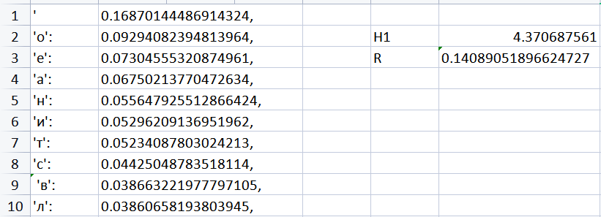

Для літер без пробіла:

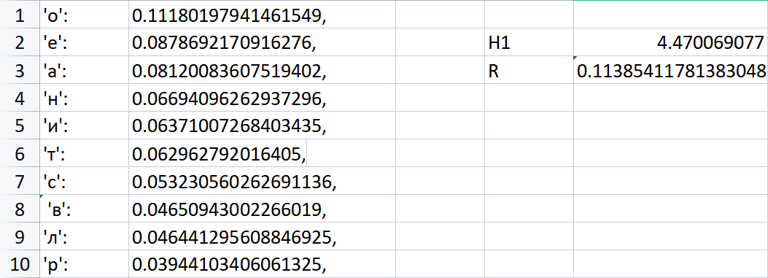

Для біграм з пробілами:

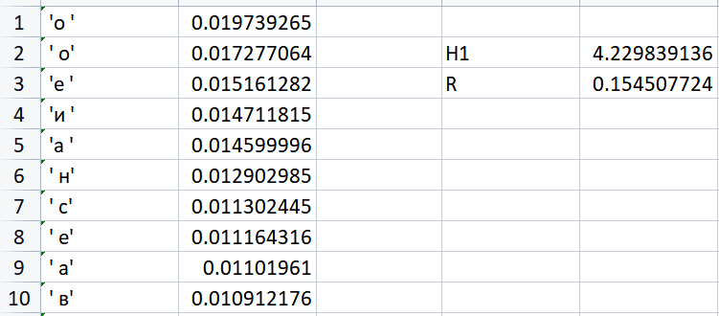

Для біграм без пробілів:

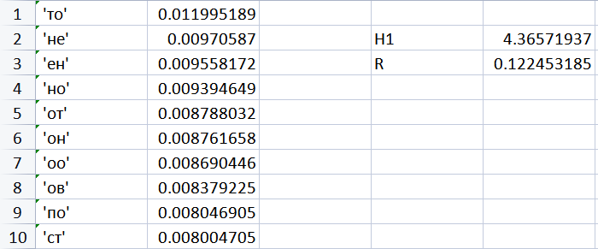

H = 4.830515459769985

R = 0.6832290591478351

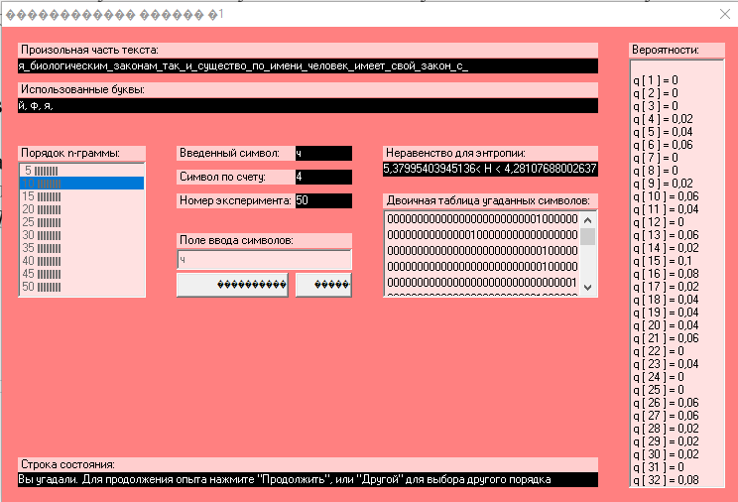

H = 4.650877618296385

R = 0.6804858059191587

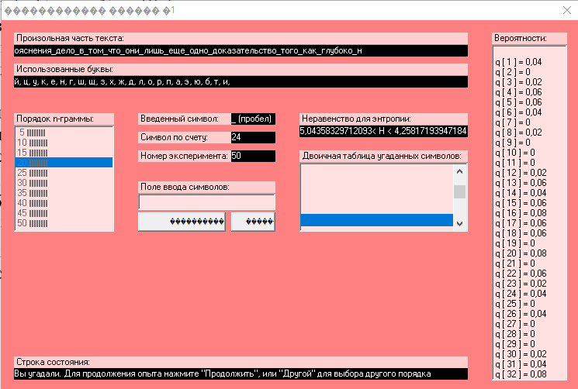

H = 4.8581497638019

R = 0.73042967030258

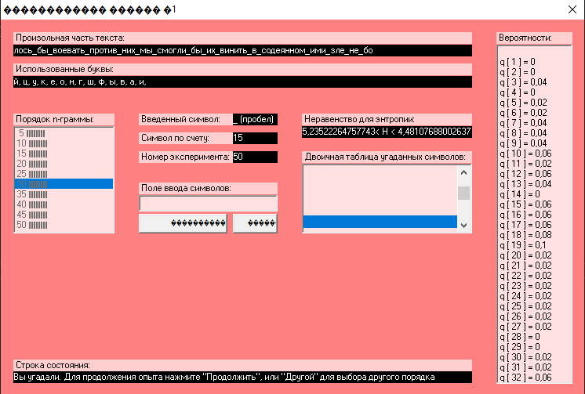

**Висновки:** При виконанні лабораторної я навчився, та дізнався як обчислювати частоту букв, і підраховувати ентропію для літер та біграм. Помітно що без пробілів ентропія більша, ніж з ними, як в літерах так і в біграмах. В цілому було корисно на практиці розробити програму, яка використовує трохи складні формули.